
學習延伸活動：吳伯玲
わごむまつり
橡皮筋祭典
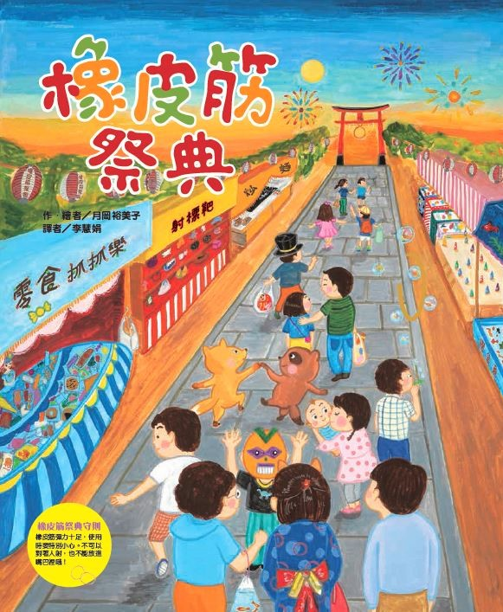

作‧繪者／月岡裕美子 つきおかゆみこ

一分鐘讀故事
歡迎來到橡皮筋祭典！
每個攤位都可以用橡皮筋來玩喔！
有撈金魚、射鏢靶、套圈圈、鬼屋，還可以動手炒麵，
超級有趣的十一種遊戲等著你來挑戰！
首先，就從擊打太鼓開始吧！
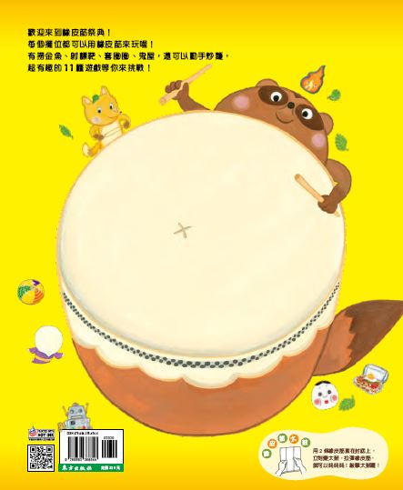
用兩條橡皮筋套在封底上，立刻變成太鼓，
拉彈橡皮筋，就可以咚咚咚！敲擊太鼓！
準備好了嗎？祭典即將開始囉！

延伸活動
活動一：閱讀小達人
請小朋友看看繪本圖示，試著回答下面問題：
Q1：穿過這個超大橡皮筋圈圈就會進入什麼主題的祭典呢？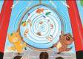
Q2：猜猜我把橡皮筋放在那個圖案上？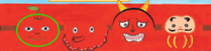
Q3：說一說：撈金魚的玩法是什麼？至少需要幾條橡皮筋？ 
Q4：醬汁仙貝有幾種口味可以選擇？分別是哪些口味呢？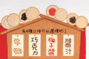
Q5：老闆說：「撐開橡皮筋，看看可以套到哪些零食？」看看我套到什麼零食？
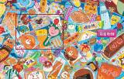
Q6：說一說：要怎麼做才能通過鬼屋呢？
Q7：套圈圈的遊戲玩法是什麼？一位小朋友有幾條橡皮筋可以挑戰呢？想想
看，最多可以得到幾分？
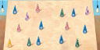
Q8：終於可以到玩具屋選換零食和玩具了。假如有一位小朋友得了200點，說
說他可以換什麼呢？
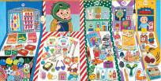
活動二：認識日本祭典
小朋友，你對繪本中提到的「祭典」文化認識有多少呢？你曾參與或逛過類似的祭典活動嗎？一起來認識日本的祭典文化，並說說你喜歡逛什麼攤位？
日本祭典文化的起源可以追溯到古代，最早是為了感謝神明的賜予，或是祈求豐收和平安。隨著時間推移，日本祭典活動逐漸演變成慶祝特定節日或事件的慶典，像是春天的櫻花祭和夏天的盆踊祭。
日本四大季節祭典：
春天祭典有：火渡祭、葵祭、神田祭、淺草三社祭。
夏天祭典有：天神祭、祇園祭、博多祇園山笠、青森睡魔祭、德島阿波舞祭、秋田竿燈祭。
秋天祭典有：岸和田地車祭、長崎宮日節、高山祭、伊勢神宮新嘗祭、酉之市。
冬季祭典有：秩父夜祭、今宮戎神社十日戎、野澤温泉道祖神祭、生剝鬼柴燈祭、白川鄉點燈祭。
日本三大祭典：
東京神田祭：舉辦時間為兩年一次，通常在隔年5月15日左右的週末舉行。舉辦的地點
位於東京都千代田區的「神田神社」，祭典特色是會有3支在街上遊行的
隊伍，透過神轎表演能體驗到江戶的傳統文化。
京都祇園祭：舉辦時間為每年7月1日～31日。祭典特色為「山鉾巡行」，簡單來說就是
神明遊行，每個町都會用心打造屬於自己町的山鉾，因此「山鉾」也可以
稱作行走的美術館。
大阪天神祭：舉辦時間為每年6月下旬～7月25日。祭典特色絢爛的煙火表演和神輿遊行。

日本節慶祭推薦小吃
如果說到日本祭典，腦中所浮現的一定會有日本傳統歌舞、氣派的神轎遊行以及多樣化的小吃美食！以下就幫各位列出祭典的攤販小吃TOP5：
1.章魚燒：是日本絕對會出現的小吃之一，和臺灣章魚燒相比，口感更加軟綿。
2.蘋果糖：用糖漿包覆住整顆蘋果，除了蘋果之外也會有草莓、杏桃、葡萄等不同種類
的糖果。
3.日式炒麵：用中華麵為基底，加入豬肉和蔬菜等配料一起炒，再用日式醬料調味，
不同店家的配料調味不太一樣，能依照自己喜歡的味道來挑選店家喔！
4.巧克力香蕉：用巧克力包裹住香蕉，再撒上彩色巧克力米，在祭典中邊走邊吃十分便利。
5.棉花糖：入口即化的棉花糖，也是祭典中的代表小吃之一。

資料來源：https://www.pac-group.net/index.php?pp=matsuri
https://www.letsgojp.com/archives/3033/

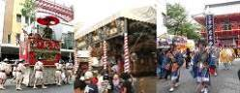

活動三-1：我曾逛過的祭典是……
小朋友，你喜歡逛祭典嗎？說說你曾逛過哪種祭典？購買過什麼小吃或玩過什麼活動？把它寫下或畫下來。

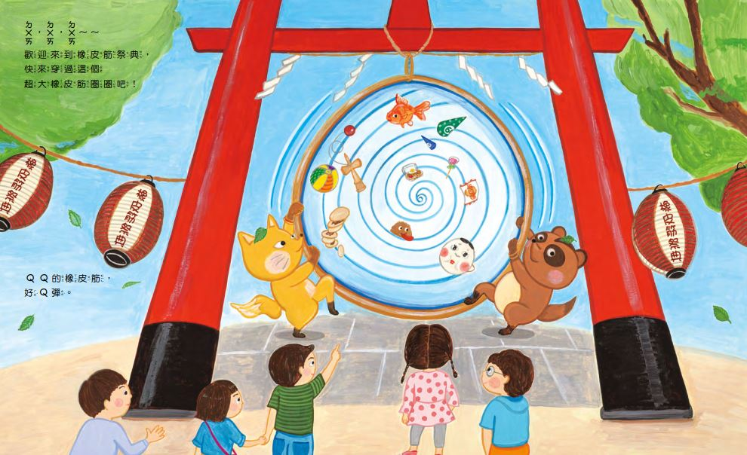
我喜歡逛的祭典種類有……

我喜歡＿＿＿＿＿＿＿＿＿＿＿＿＿＿＿＿＿＿＿＿＿＿＿

我喜歡＿＿＿＿＿＿＿＿＿＿＿＿＿＿＿＿＿＿＿＿＿＿＿
活動三-2：我設計的攤位招牌
小朋友，你覺得橡皮筋祭典裡的攤位招牌設計的如何？如果你是其中一個攤位的老闆，你會如何設計攤位的招牌與布置呢？
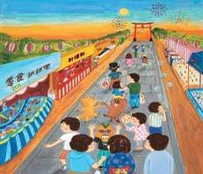
我設計的攤位招牌
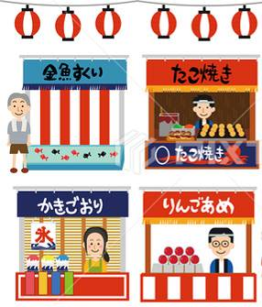
參考圖片來源：https://tw.pixtastock.com/illustration/29748003

我的攤位販售

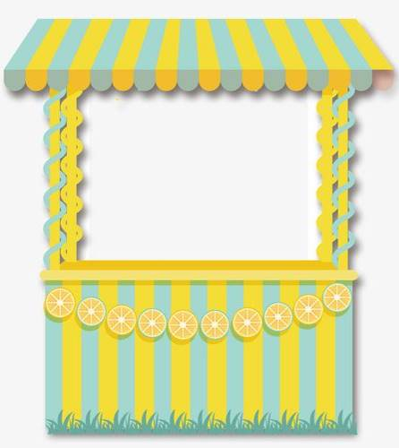
活動四：與「橡皮筋」或「祭典」有關的圖畫書
小朋友，說說看你曾聽過哪些跟「橡皮筋」或「祭典」有關的故事呢？如果你要跟好朋友分享，你會怎麼描述這個故事呢？
我聽過有關的故事有：
＿＿＿＿＿＿＿＿＿＿＿＿＿＿＿＿＿＿＿＿＿＿＿＿＿＿＿

它內容是說＿＿＿＿＿＿＿＿＿＿＿＿＿＿＿＿＿＿＿＿＿＿

＿＿＿＿＿＿＿＿＿＿＿＿＿＿＿＿＿＿＿＿＿＿＿＿＿＿＿

這喜歡這故事是因為＿＿＿＿＿＿＿＿＿＿＿＿＿＿＿＿＿＿

＿＿＿＿＿＿＿＿＿＿＿＿＿＿＿＿＿＿＿＿＿＿＿＿＿＿＿
以下書封供小讀者參考
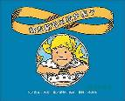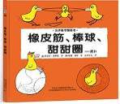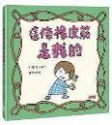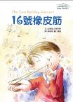

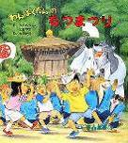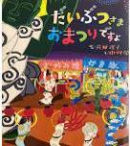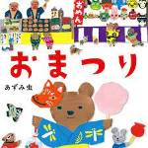

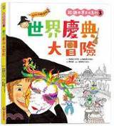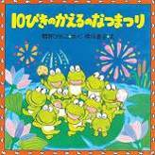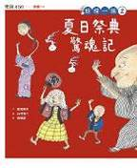

活動五：我喜歡的面具
小朋友，你還記得書中的面具攤位有哪些面具圖案呢？面具輪廓是怎麼呈現出來的呢？請你說說看你喜歡的面具是什麼樣子？並把它寫或畫下來。

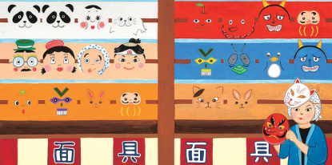

例如：我最喜歡的面具： 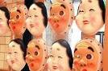
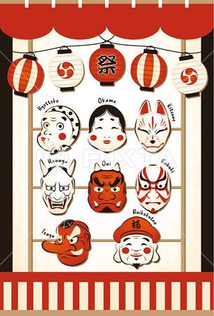
活動六：美味的祭典小吃
日本的祭典總是充滿著活力。不只有許多遊戲，從遠處就能聞到的美食香氣更讓人食指大動。一起來看看祭典上都賣哪些當地的小吃美食？
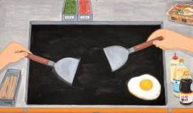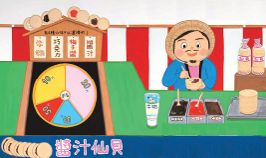
★日式炒麵（焼きそば）
第一個不容錯過的小吃就是日式炒麵（焼きそば）。
日式炒麵醬的做法並不難。以日本炒麵醬拌炒中華油麵以及高麗菜、豬肉、洋蔥等蔬菜，之後依據個人喜好放上煎蛋，再撒上海苔粉、柴魚片、紅薑便大功告成。不僅美味又有飽足感，現炒鐵板炒麵的香氣更是誘人，遠遠就能聞到。
另外，為了方便食用以熱狗麵包夾炒麵製成的日式炒麵麵包也是到日本旅行時不可錯過的小吃！
★日式炸雞（唐揚げ）
就像台灣的鹽酥雞一樣，日式炸雞也是深入日本人生活的小吃之一。
日式炸雞常用多汁的雞腿肉去炸，吃起來特別多汁，麵衣成分與調味也與台灣不同，口感酥脆即使放涼了也一樣好吃。人擠人的祭典中，串成一串販售的炸雞特別方便食用，下次看到不妨也試試看吧！
★醬油烤糰子（みたらし団子）
醬油烤糰子材料是糯米而不是白米。串成一串的糯米糰子放在烤爐上烤得外酥內嫩後刷上醬油調味，便成為日本人在祭典及野餐時必備的小吃。糯米糰子除了醬油口味外，黃豆粉、紅豆泥、栗子口味等也相當受歡迎，春季賞櫻時更是要來一支粉白綠三色的花見糰子，由此可見日本人對於糯米糰子的熱愛。
★蘋果糖（りんご飴）
夏日祭典裡最具標誌性的甜點就是蘋果糖了。整個蘋果外裹上硬硬脆脆紅色的糖衣，有點像放大版的臺灣糖葫蘆。但因為很大顆不像糖葫蘆可以一口一顆，食用時建議先慢慢品嘗外層糖衣，最後吃裡面的蘋果。裡頭的蘋果正好清爽了外層糖衣的甜蜜，繽紛可愛的外觀也很適合當作拍照道具哦！
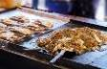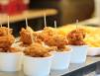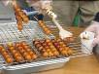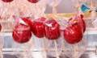

參考資料來源：
https://livejapan.com/zh-tw/article-a0001322/ https://fromjapan.info/zh-hant/food-review-at-summer-festival-in-japan/

活動七：用橡皮筋玩遊戲
看完故事後，小朋友，請你回想一下，除了書中介紹的活動外，橡皮筋還可以進行哪些活動呢？一起來看看以下的介紹，也可以和爸媽和好朋友玩玩看。

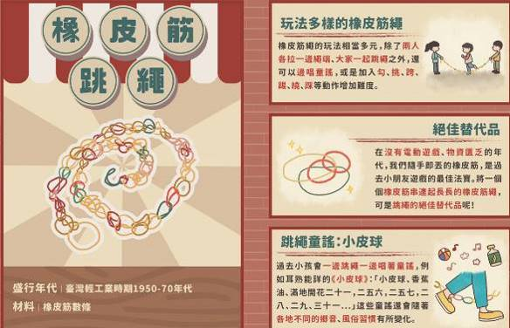

資料來源：https://www.facebook.com/photo.php?fbid=232887628381248&id=101815071488505&set=a.124766265860052

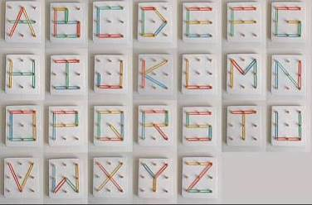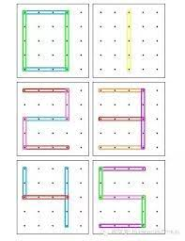
自製字母板 數字版
資料來源：https://read01.com/PK3kmM.html
https://kknews.cc/baby/jqx68p.html

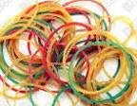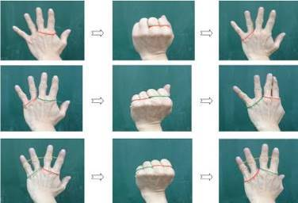
資料來源：https://scigame.ntcu.edu.tw/paper/paper-010.html

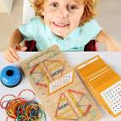自製創意釘版
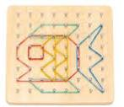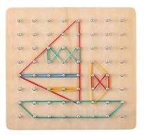
參考資料：https://monte.tw/s01e04/
https://mall.iopenmall.tw/004319/index.php?action=product_detail&prod_no=P0431900927126

活動八：假如我是老闆
小朋友，看完本書後思考一下：如果你是攤位老闆，你會在你的攤位上準備什麼玩具、零食或禮物，藉此吸引顧客來攤位？在下方畫出你準備的東西。

